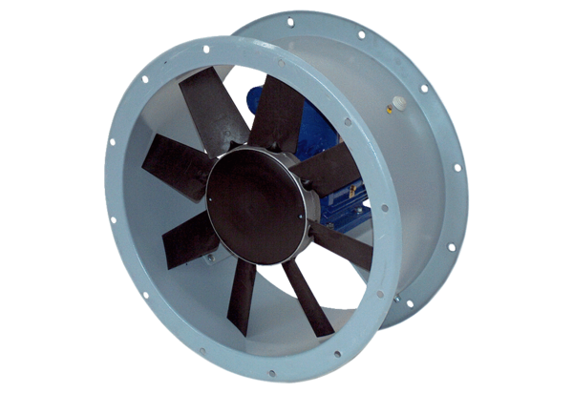Aksijalni cijevni ventilator DAR 100/4 9,2Jedinica za pakiranje: 1 komAsortiman: C
Broj artikla: 0073.0169Proizvođač: MAICO

